**Instituto Tecnológico del Putumayo**

**Proceso de Autoevaluación con Fines de Acreditación.**

**Municipio: Mocoa**

**Factor #:** Promoción de estrategias de permanencia y graduación Estudiantil.

**Característica #:** Caracterización de estudiantes y sistema de alertas tempranas

**Indicador #:** 62.

**Nombre del indicador:** Documentar, la implementación de un sistema de alertas tempranas, especificando las particularidades de los estudiantes, según el contexto sociocultural y las acciones de mejora realizadas en el proceso formativo.

**Descripción del Indicador:** Documentar, la implementación de un sistema de alertas tempranas, especificando las particularidades de los estudiantes según el contexto sociocultural y las acciones de mejora realizadas en el proceso formativo.

**Respuesta al Indicador:**

**En el Marco del Subprograma 2. Permanencia y Retención Estudiantil**, establecido en el plan de desarrollo se han venido desarrollando diferentes estrategias para la permanencia y graduación estudiantil entre ellos: Apoyo Psico social, apoyos socio económicos, tutorías docentes, servicios de salud, deportes y cultura, seguimiento estudiantil, actividades de aprovechamiento libre, apoyo alimentario entre otros, estrategias que bien se podrían potencializar si se conociera desde el ingreso de los estudiantes las alertas tempranas y o riesgos de deserción.

A pesar de los apoyos que hoy el I.T.P, oferta a través de convenios como generación E y Jóvenes en acción, los estudiantes toman la decisión voluntaria de suspender su proceso de formación por diferentes circunstancias, en el último estudio realizado en la institución sobre las causas o de deserción estudiantil se ha detectado las siguientes variables como factores determinantes para que los estudiantes tomen la decisión de desertar:

Estos factores obstaculizan su proceso académico y afectan de manera significativa el proceso de aprendizaje, la permanencia y la graduación exitosa del programa, desde el área de Bienestar semestralmente se realiza la caracterización y seguimiento estudiantil pero este proceso es demorado ya que se realiza con datos que los estudiantes reportan en el SIGEDIN y no permite conocer las alertas tempranas desde el ingreso.

Por ello fue necesario y urgente la implementación de un Sistema de Alertas Tempranas y Seguimiento Estudiantil que le permitirá a la institución conocer los estudiantes o grupos de estudiantes que con algunas condiciones similares pueden encontrarse en riego de deserción por diferentes factores: económicos, familiares académicos, individuales e institucionales generar alertas tempranas, semáforos e indicadores de riesgo, integrara los reportes y servicios necesarios para que la institución potencialice sus estrategias de permanecía y reducir significativamente el impacto de la deserción estudiantil.

Es así como nuestra institución realiza una adquisición de un software de alertas tempranas con la firma ADVISER que es una herramienta que permite que las instituciones puedan anticiparse a la deserción conociendo los riesgos que pueden afectar la permanencia de sus estudiantes. El Instituto Tecnológico del Putumayo a través de Bienestar Institucional, realiza la administración del sistema de alertas tempranas “SIMONES”, sistema de monitoreo estudiantil, y entrega semestralmente un informe de resultados en las variables: académicas, individuales, familiares e institucionales.

Permite integrar y sistematizar todos los apoyos que se le brindan al estudiante desde las diferentes áreas, logrando reducir significativamente el tiempo operativo de los profesionales para que puedan dedicarse a generar estrategias para mitigar los riesgos que por medio de ADVISER conocerán de su población.

El sistema pone a disposición de la universidad todos los servicios e información necesaria para que la institución logre reducir el impacto que generan los riesgos a los cuales están expuestos los estudiantes.

A continuación, se describen los componentes y las respectivas variables de riesgo que aborda ADVISER y que permiten medir y generar un diagnóstico certero de deserción del estudiante.

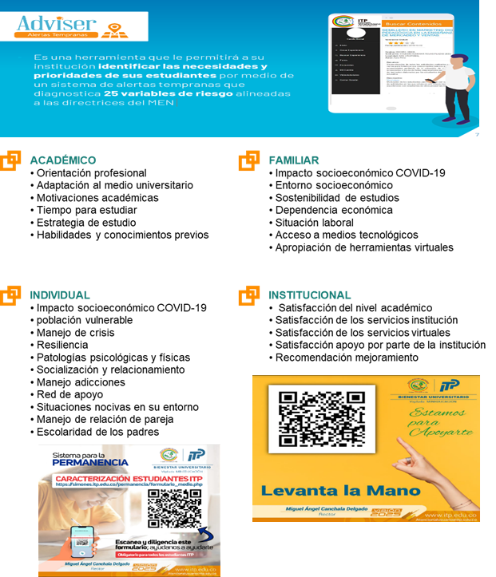

* Académico (Predictivo)
  + Orientación profesional
  + Conocimientos previos
  + Estrategias de estudio
  + Tiempo para estudiar
  + Dificultades para aprendizaje
  + Desempeño académico (Intervención)
* Individual
  + Manejo de crisis
  + Socialización y relacional
  + Adaptación al medio universitario
  + Manejo de Adicciones
  + Patologías psicológicas
  + Patologías físicas
  + Población vulnerable
* Familiar
  + Escolaridad/Ocupación de los padres
  + Apoyo familiar
  + Situaciones nocivas en entorno familiar
  + Manejo relación de pareja
* Académico (Reactivo)
  + Porcentaje de perdida en corte durante el semestre
  + Porcentaje de promedio en corte
  + Inasistencia
  + Perdida académica
  + Estado académico
  + Promedio acumulado
* Socioeconómico
  + Sostenibilidad de estudios
  + Sostenibilidad para la manutención
  + Sostenimiento familiar
  + Dependencia del pago matricula
  + Problemas en el trabajo

1. **ALERTAS TEMPRANAS.**

**Poblaciones en Riesgo:** Este ítem hace referencia a una serie de servicios que le permiten a la institución identificar poblaciones de estudiante que comparten riesgos.

**Poblaciones por Nivel de Riesgo (Componentes):** Permite que la institución clasifique a los estudiantes según el nivel de riesgo de desertar, la clasificación se genera por cada uno de los componentes, en los 4 grupos de riesgo que son: Crítico, Alto, Medio y Bajo. Este reporte le permite a la institución ecualizar los rangos de riesgos por componente y en general según su población y el alcance de sus áreas apoyo.

Desde el segundo semestre del 2022 comienza a funcionar el sistema de alertas tempranas en el instituto tecnológico del Putumayo, a continuación, se muestra evidencia del nivel de riesgo poblacional de estudiantes del I.T.P por periodo, combinando los 4 factores de deserción según el M.E.N, así como también los 4 estados de semáforos en riesgo desde el 2022-2 a 2024-1.

**NIVEL DE RIESGO (MAPA DE CALOR POR AÑO DE 2022-20241.**

**SEMESTRE CARACTERIZACIÓN : 2022-2**  
NIVEL DE PROGRAMA : PREGRADO  
PROGRAMA : TODOS LOS PROGRAMAS  
JORNADA : TODOS LAS JORNADAS  
SEDE : TODOS LAS SEDES

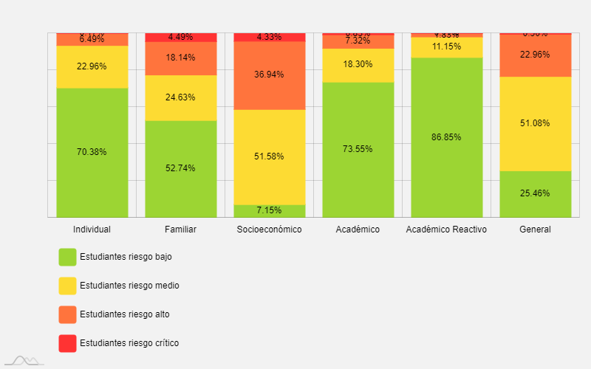 Fuente: sistema de alertas tempranas “SIMONES”.

Según se evidencia en este periodo 2022-2 de los cuatros componentes y de acuerdo a los criterios de riesgo, el componente académico presenta un 73.55% de nivel bajo, mientras que el componente socio económico obtiene el 36.94% en el nivel riesgo alto.

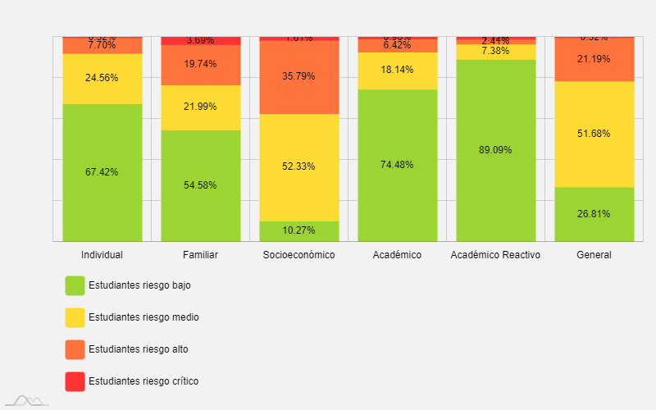**SEMESTRE CARACTERIZACIÓN : 2023-1**  
NIVEL DE PROGRAMA : PREGRADO  
PROGRAMA : TODOS LOS PROGRAMAS  
JORNADA : TODOS LAS JORNADAS  
SEDE : TODOS LAS SEDES

Fuente: sistema de alertas tempranas “SIMONES”.

Similarmente al anterior periodo 2022-2, en este semestre 2023-1, los componentes bajos en riesgo corresponden a al académico con 74.48%, y el individual con 67.42%, por su parte los de nivel de riesgo alto corresponde al nivel de riesgo alto 35.79% en el componente económico, a nivel general este periodo se ubicó en un nivel de riesgo medio con 51.68%.

**SEMESTRE CARACTERIZACIÓN : 2023-2**  
NIVEL DE PROGRAMA : PREGRADO  
PROGRAMA : TODOS LOS PROGRAMAS  
JORNADA : TODOS LAS JORNADAS  
SEDE : TODOS LAS SEDES

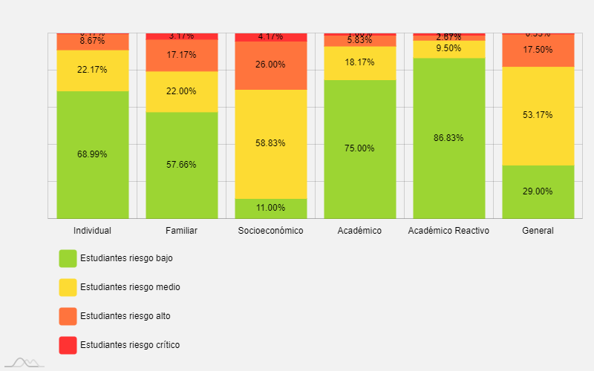

Fuente: sistema de alertas tempranas “SIMONES”.

En este periodo 2023-2, se mantiene el componente académico con riesgo bajo con un 75%, seguido del componente individual con un 68.99%, y el componente familiar con 57.66%, los niveles de riesgo alto se ubican en el componente socio-económico con un 26.00%, en un nivel riesgo alto, el componente familiar presenta un 17.17% en un nivel riesgo alto, y a nivel general en cuanto a criterios de riesgo el 53.17% los estudiantes presentan un riesgo medio.

**SEMESTRE CARACTERIZACIÓN : 2024-1**NIVEL DE PROGRAMA : PREGRADO  
PROGRAMA : TODOS LOS PROGRAMAS  
JORNADA : TODOS LAS JORNADAS  
SEDE : TODOS LAS SEDES

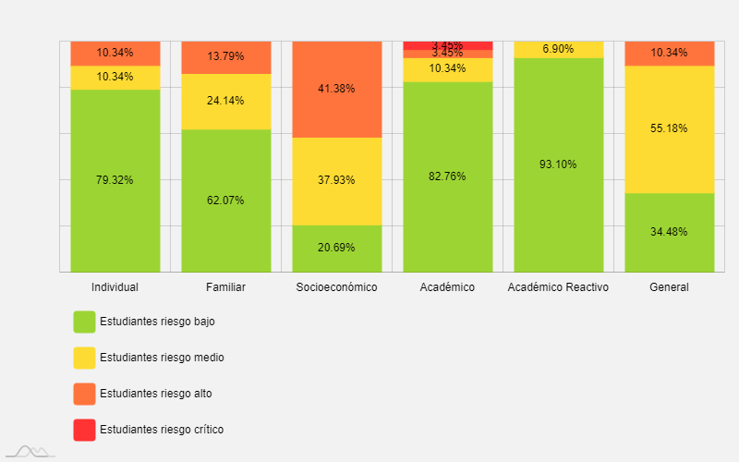

Fuente: sistema de alertas tempranas “SIMONES”.

Para este periodo los componentes que presentan riesgo bajo son el individual con un 79.32%, el familiar 62.07%, mientras que el 41.38% equivale al componente socio-económico con un 41.38%, y a nivel general con un 55.18% con un riesgo medio.

**NIVEL DE RIESGO (MAPA DE CALOR POR COMPONENTE Y PROGRAMA TECNOLÓGICO Y PROFESIONAL DURANTE 2022-20241.**

**PROGRAMAS PROFESIONALES:**

* SEMESTRE CARACTERIZACIÓN: TODOS LOS SEMESTRES
* NIVEL DE PROGRAMA: PREGRADO
* PROGRAMA: **ADMINISTRACIÓN DE EMPRESAS**
* 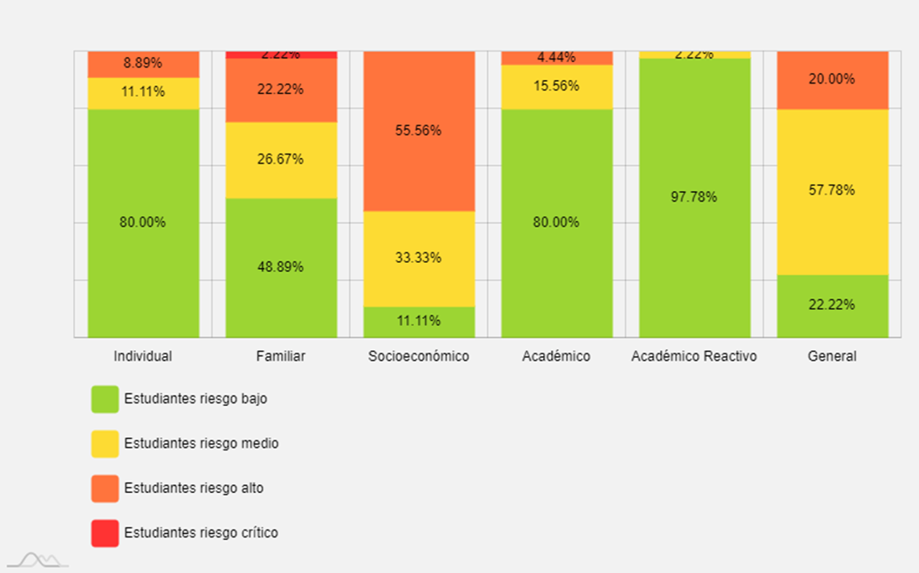JORNADA: TODOS LAS JORNADAS

Fuente: sistema de alertas tempranas “SIMONES”.

El programa de administración de empresas presenta el 80% de los estudiantes en riesgo bajo tanto en el componente individual y académico, pero si existe un riesgo alto de deserción en el componente socio-económico con un 55.56%, posiblemente se debe a la falta de programas de sostenimientos y a otras estrategias que ayuden a mitigar el riesgo en este componente.

SEMESTRE CARACTERIZACIÓN : TODOS LOS SEMESTRES  
NIVEL DE PROGRAMA : PREGRADO  
PROGRAMA : **CONTADURIA PUBLICA**  
JORNADA : TODOS LAS JORNADAS  
SEDE : I.T.P-MOCOA - A

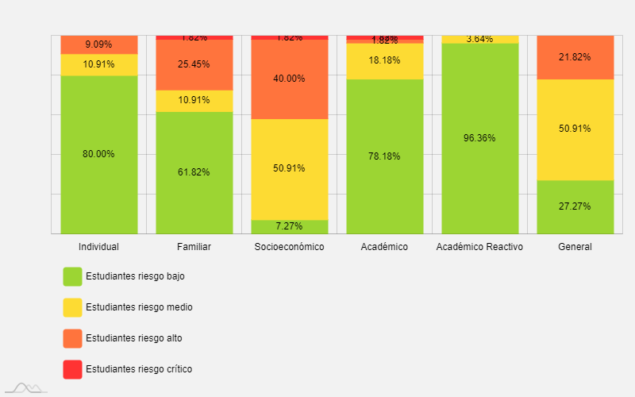

Fuente: sistema de alertas tempranas “SIMONES”.

En el programa de contaduría pública de los cuatro componentes, el que presenta estudiantes en bajo riesgo de deserción son el individual con un 80%, el académico con un 78.18%, y con riesgo alto de un 40% en el componente socio-económico, y en general se ubica en un nivel de riesgo medio con el 50.91%.

SEMESTRE CARACTERIZACIÓN : TODOS LOS SEMESTRES  
NIVEL DE PROGRAMA : PREGRADO  
PROGRAMA **: INGENIERÍA AGROINDUSTRIAL**  
JORNADA : TODOS LAS JORNADAS  
SEDE : I.T.P-MOCOA - A

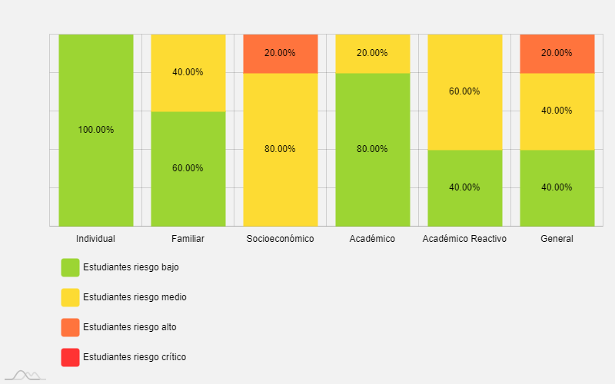

Fuente: sistema de alertas tempranas “SIMONES”.

En el programa de ingeniería agroindustrial, se evidencia que en sus cuatro componentes presenta un nivel medio, ubicándose en nivel general de riesgos con el 40% riesgo bajo, el 40% riesgo medio y con el 20% riesgo alto, esto se analiza que los estudiantes reciben apoyos del gobierno, y apoyos propios de sus padres, así mismo con los otros componentes se encuentran en término medio y bajo de riesgo de deserción.

SEMESTRE CARACTERIZACIÓN : TODOS LOS SEMESTRES  
NIVEL DE PROGRAMA : PREGRADO  
PROGRAMA : **INGENIERÍA AMBIENTAL**JORNADA : TODOS LAS JORNADAS  
SEDE : I.T.P-MOCOA - A

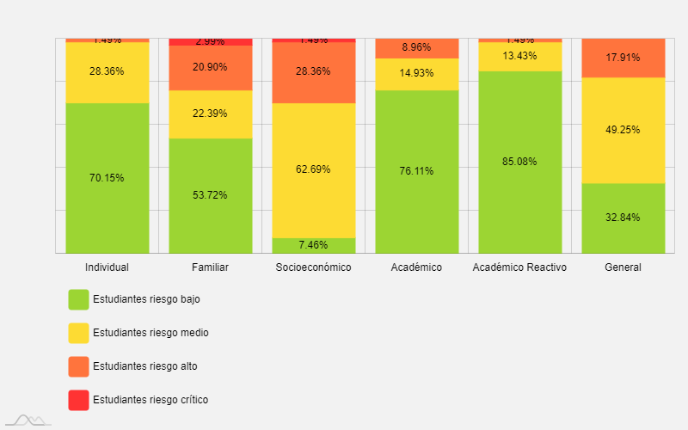

Fuente: sistema de alertas tempranas “SIMONES”.

En el componente individual se observa que los estudiantes tienen estabilidad en el área emocional, comportamentales con un 70.15%, en el componente familiar existe un 53.72%, en riesgo bajo, pero existe en 20% con riesgo alto en el área familiar, que se deben a varias causas como disfunción familiar, relación entre miembros de la familia de manera conflictiva, conflicto entre hermanos, y en consecuencia no existe apoyo de las familias de forma económica reflejado en un 28.36%, y en general se ubica en un nivel medio de riesgo con un 49.25%.

SEMESTRE CARACTERIZACIÓN : **TODOS LOS SEMESTRES**  
NIVEL DE PROGRAMA : **PREGRADO**  
PROGRAMA : **INGENIERÍA CIVIL**  
JORNADA : **TODOS LAS JORNADAS**  
SEDE : **I.T.P-MOCOA - A**

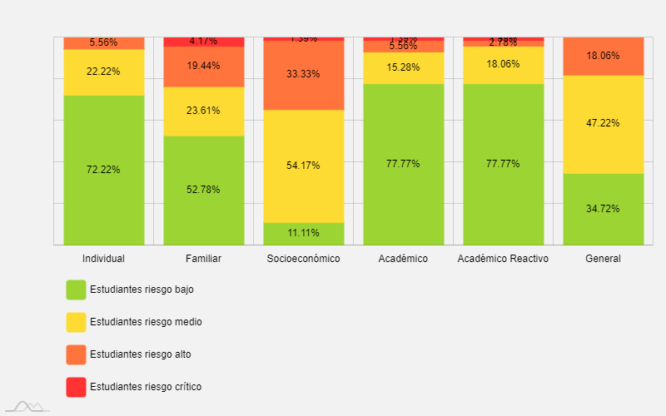

Fuente: sistema de alertas tempranas “SIMONES”.

El programa de ingeniería civil, en los componentes individual con 72.22% y el académico con el 77.77% con un nivel riesgo bajo, mientras que el 19.44% equivale riesgo alto en el componente familiar que se debe a varios factores familiares, familias disfuncionales, problemas de relaciones afectivas, desigualdad de roles familiares entre otras, por ende, también se presenta falta de apoyo económico por parte de la familia, y el componente socio-económico presenta el 33.33% ubicándose en el nivel de riesgo alto.

SEMESTRE CARACTERIZACIÓN : TODOS LOS SEMESTRES  
NIVEL DE PROGRAMA : PREGRADO  
PROGRAMA : **INGENIERÍA DE SISTEMAS**  
JORNADA : TODOS LAS JORNADAS  
SEDE : I.T.P-MOCOA - A

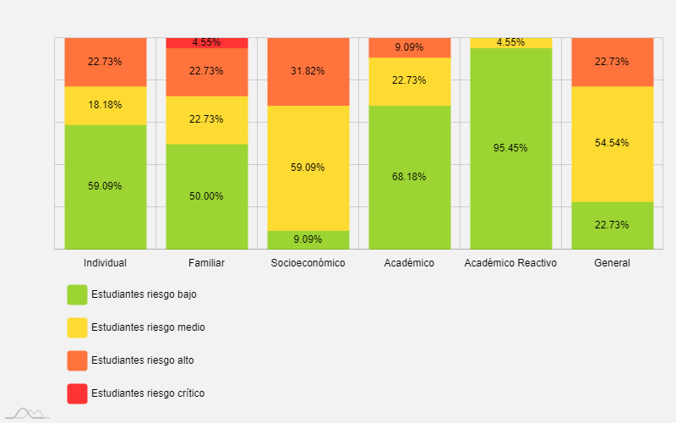

Fuente: sistema de alertas tempranas “SIMONES”.

Se puede evidenciar en este programa, aunque el componente académico presenta con un 68.18% de riesgo bajo, existe un 22.73% presentó un riesgo alto en el área individual falta fortalecer el Manejo de crisis, socialización y relacional, adaptación al medio universitario, manejo de Adicciones entre otras causas según consulta por psicología, similarmente sucede con el componente familiar con un 22.73% problemas nocivos familiares y por consiguiente presenta problemas socio-económicos como sostenibilidad familiar, problemas laborales y sostenimiento en general, sin embargo a pesar de esa situación avanzan con las oportunidades y apoyos institucionales.

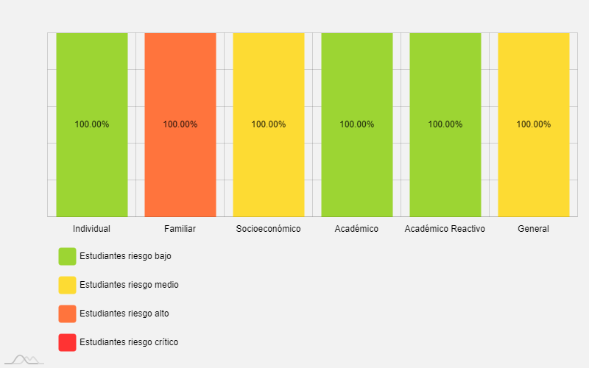SEMESTRE CARACTERIZACIÓN : TODOS LOS SEMESTRES  
NIVEL DE PROGRAMA : PREGRADO  
PROGRAMA : **INGENIERÍA FORESTAL**JORNADA : TODOS LAS JORNADAS  
SEDE : I.T.P-MOCOA - A

Fuente: sistema de alertas tempranas “SIMONES”.

En las gráficas del programa de ingeniería forestal presenta los componentes con un 100% definido así:

En el componente individual demuestra los estudiantes que se encuentra estable en manejo de crisis, adaptación al medio universitario, problemas emocionales, sin embargo, presenta un riesgo alto en el componente familiar, que posiblemente se debe a problemas de relaciones de pareja, no equidad de roles familiares, conflictos manejados de forma inadecuada, en cuanto al componente socio-económico no presentan problemas financieros para el sostenimiento, y se encuentra en riesgo bajo en el área académica, y a nivel se encuentran en riesgo medio de deserción.

SEMESTRE CARACTERIZACIÓN : TODOS LOS SEMESTRES  
NIVEL DE PROGRAMA : PREGRADO  
PROGRAMA **: TECNOLOGÍA EN DESARROLLO DE SOFTWARE**  
JORNADA : TODOS LAS JORNADAS  
SEDE : I.T.P-MOCOA - A

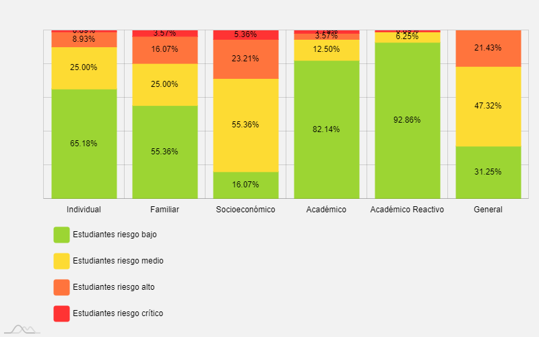

Fuente: sistema de alertas tempranas “SIMONES”.

El programa en tecnología en desarrollo de software, desde el 2022-2 hasta 2024-1, presenta un 82.14% de nivel de riesgo bajo, en el área académica presenta buena orientación profesional y compromiso de los estudiantes, y los docentes que desarrollan las clases utilizan buena metodología, manifestados en entrevista individual por el área de psicología, seguido del componente individual con un 65.18% en el área individual, posiblemente se debe al buen manejo de crisis emocionales, sin embargo existe problemas familiares con un 16.07%, y por consiguientes no existe apoyo económico o presentan problemas de sostenimiento familiar, responsabilidad familiar, problemas laborales, y en nivel de riesgo general este programa presenta un 21.43% de riesgo alto de deserción.

SEMESTRE CARACTERIZACIÓN : TODOS LOS SEMESTRES  
NIVEL DE PROGRAMA : PREGRADO  
PROGRAMA : **TECNOLOGÍA EN GESTIÓN CONTABLE**JORNADA : TODOS LAS JORNADAS  
SEDE : I.T.P-MOCOA - A

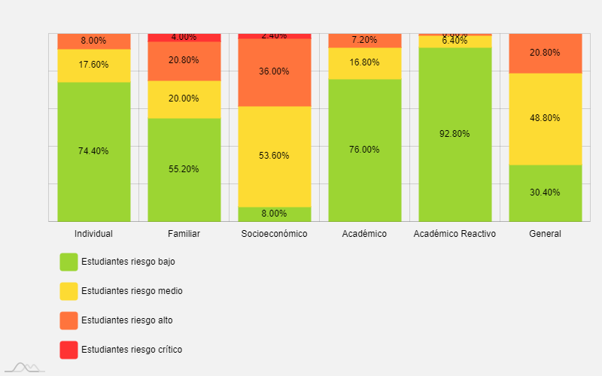

Fuente: sistema de alertas tempranas “SIMONES”.

El programa en tecnología en gestión contable, desde el 2022-2 hasta 2024-1, presenta un 74.40% de riesgo bajo en el componente individual, posiblemente se debe al buen manejo de crisis emocionales, sin embargo, existe problemas familiares con un 20.80%, debido a problemas y conflictos familiares, con los demás integrantes de la familia, familia disfuncionales y por consiguientes no existe apoyo económico o presentan problemas de sostenimiento familiar, responsabilidad familiar, problemas laborales, y en nivel de riesgo general este programa presenta un 36.00% de riesgo alto de deserción.

SEMESTRE CARACTERIZACIÓN : TODOS LOS SEMESTRES  
NIVEL DE PROGRAMA : PREGRADO  
PROGRAMA : **TECNOLOGÍA EN GESTIÓN DE COMERCIO EXTERIOR**JORNADA : TODOS LAS JORNADAS  
SEDE : I.T.P-MOCOA - A

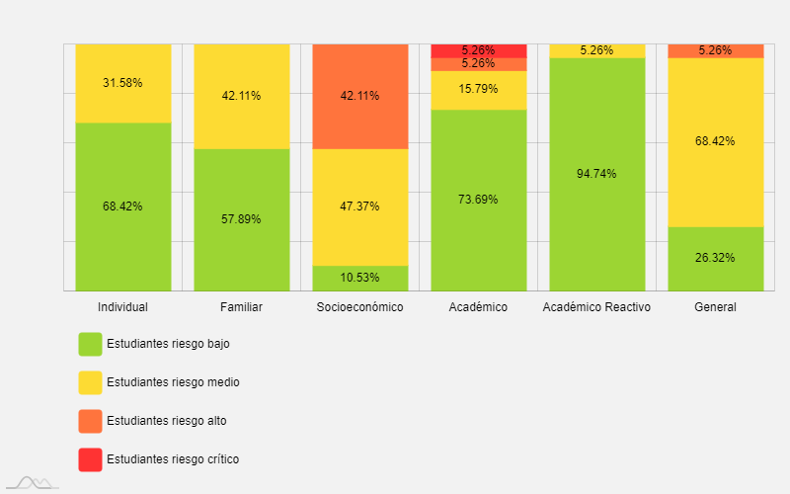

Fuente: sistema de alertas tempranas “SIMONES”.

En el programa de comercio exterior a lo largo de 2022-2024-1 presenta un bajo nivel de riesgo en el componente académico con un 73.69% que mantienen un buen promedio, realizan buenos hábitos de estudio, aunque existe equilibrio entre los componentes individual y familiar, existe un 42.11% según entrevistas individuales por psicología y según apreciaciones de los estudiantes falta fortalecer los programas para sostenimiento, debido a los estudiantes algunos son responsables de sostenimiento económico del hogar, no tienen vinculación laboral, aunque la familia han realizado esfuerzos para sostenerlos en los estudios, las exigencias en cuanto a lo financiero son más altos.

SEMESTRE CARACTERIZACIÓN : TODOS LOS SEMESTRES  
NIVEL DE PROGRAMA : PREGRADO  
PROGRAMA : **TECNOLOGÍA EN GESTIÓN EMPRESARIAL Y DE LA INNOVACION**JORNADA : TODOS LAS JORNADAS  
SEDE : I.T.P-MOCOA - A

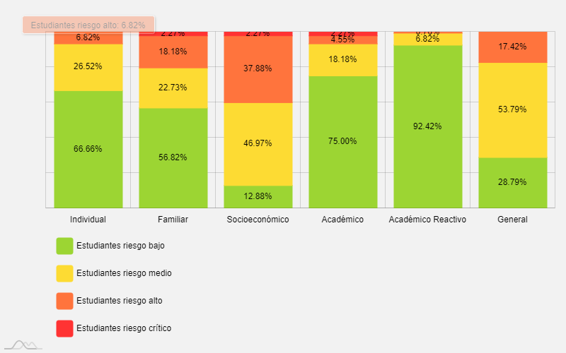

Fuente: sistema de alertas tempranas “SIMONES”.

En el programa en gestión empresarial y de la innovación el comportamiento de los estudiantes durante 2022-20241, se evidencia con 75.00% en el componente académico, se mantienen buenas prácticas académicas, a nivel individual presenta buen manejo de crisis emocionales, a nivel familiar se evidencia 56.82%, sin embargo, hay un 18.18% presenta un riesgo alto en el área familiar, por posibles problemas familiares, familia disfuncional, en consecuencia, el apoyo económico es 37.88% aunque existe programa de gratuidad, también existe debilidad sostenibilidad de estudios, sostenibilidad para la manutención, sostenimiento familiar.

SEMESTRE CARACTERIZACIÓN : TODOS LOS SEMESTRES  
NIVEL DE PROGRAMA : PREGRADO  
PROGRAMA : **TECNOLOGÍA EN OBRAS CIVILES**  
JORNADA : TODOS LAS JORNADAS  
SEDE : I.T.P-MOCOA - A

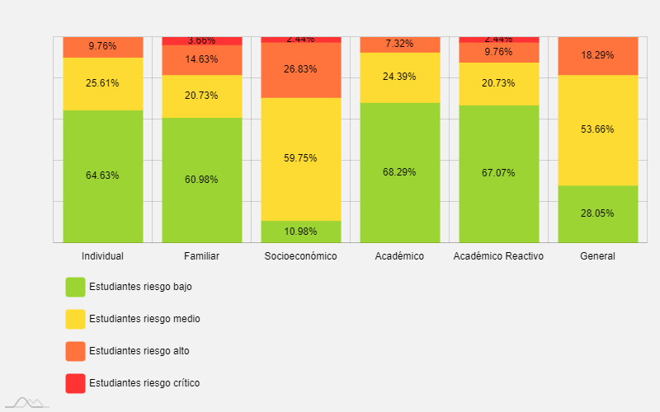

Fuente: sistema de alertas tempranas “SIMONES”.

En el programa en tecnología en obras civiles, el comportamiento de los estudiantes durante 2022-20241, se evidencia con 68.29% en el componente académico, se mantienen buenas prácticas académicas, a nivel individual con un 64.63%, presenta buen manejo de crisis emocionales, a nivel familiar se evidencia 60.98%, sin embargo, hay un 14.63% presenta un riesgo alto en el área familiar, por posibles problemas familiares, familia disfuncional, en consecuencia, el apoyo económico es 26.83% aunque existe programa de gratuidad, también existe debilidad sostenibilidad de estudios, sostenibilidad para la manutención, sostenimiento familiar.

SEMESTRE CARACTERIZACIÓN : TODOS LOS SEMESTRES  
NIVEL DE PROGRAMA : PREGRADO  
PROGRAMA : **TECNOLOGÍA EN PRODUCCIÓN AGROINDUSTRIAL -**JORNADA : TODOS LAS JORNADAS  
SEDE : I.T.P-MOCOA - A

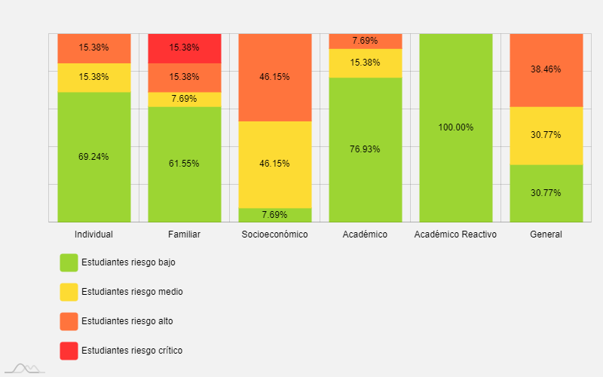

Fuente: sistema de alertas tempranas “SIMONES”.

En el programa en producción agroindustrial, en el componente académico obtiene un 76.93%, en el componente individual 69.24% y familiar 61.55%, en este grupo de estudiantes se evidencia en el componente familiar con 15.38%, en un nivel de riesgo alto y crítico, que existen problemas familiares, por diferentes causas, como disfunción familiar, crisis económica según entrevista presencial por el área de psicología, y repercute en el sostenimiento de sus estudios con el 46.15%, porque no tienen apoyo económico para el sostenimiento a pesar de que reciben beneficio del programa de gratuidad, sin embargo falta fortalecer programas de sostenimiento.

SEMESTRE CARACTERIZACIÓN : TODOS LOS SEMESTRES  
NIVEL DE PROGRAMA : PREGRADO  
PROGRAMA : **TECNOLOGÍA EN RECURSOS FORESTALES**  
JORNADA : TODOS LAS JORNADAS  
SEDE : I.T.P-MOCOA - A

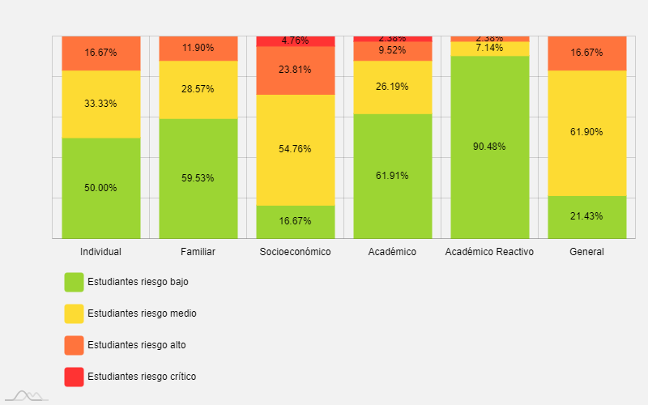

Fuente: sistema de alertas tempranas “SIMONES”.

El programa en tecnología en recursos forestales se observa que el componente familiar obtiene el 59.53%, el componente individual 50.00%, el área académica con un 61.91%, se ubican en riesgo bajo, sin embargo, existe un sector de esta población del 16,67% presenta problemas personales, como problemas emocionales y mentales, un 11.90% con problemas familiares como disfuncionales, y agregado a estos se observa que el 23.81% presenta problemas socio-económicos, a causa de problemas para el sostenimiento de estudios.

SEMESTRE CARACTERIZACIÓN : TODOS LOS SEMESTRES  
NIVEL DE PROGRAMA : PREGRADO  
PROGRAMA : **TECNOLOGÍA EN SANEAMIENTO AMBIENTAL**  
JORNADA : TODOS LAS JORNADAS  
SEDE : I.T.P-MOCOA - A

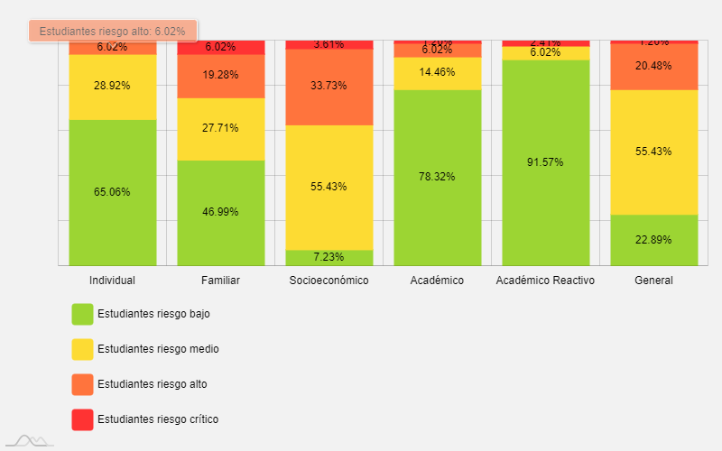

Fuente: sistema de alertas tempranas “SIMONES”.

El programa en tecnología en saneamiento ambiental, se observa que el componente en el área académica con un 78.32%, se ubican en riesgo bajo, seguido el componente individual con 65.06%, sin embargo, existe 19.28% hay estudiantes en riesgo alto, y en consecuencia en 33.73% presenta problemas socio-económicos sostenibilidad de estudios sostenibilidad para la manutención sostenimiento familiar dependencia del pago matricula problemas en el trabajo.

El sistema de alertas tempranas, también incluye realizar seguimiento de manera individual y de igual manera se analiza por cada estudiante de acuerdo a si situación y teniendo en cuenta los 4 componentes del ministerio de educación nacional, mas el área académico predictivo y reactivo.

**ESTRATEGIAS Y ACCIONES EMPRENDIDAS EN EL COMPONENTE SOCIO-ECONÓMICO:**

Como podemos observar el componente con estudiantes en riesgo alto es el componente socio económico en los últimos 3 años de seguimiento estudiantil, y a pesar de los programas de gratuidad, falta fortalecer aún más en los programas de sostenimiento y otras estrategias que garanticen la permanencia. A continuación, se muestra la cantidad de estudiantes que acceden a programas

|  |  |  |  |  |  |  |  |  |  |  |  |  |
| --- | --- | --- | --- | --- | --- | --- | --- | --- | --- | --- | --- | --- |
| Créditos ICETEX Convenio No. 328 I.T.P/ICETEX | 2018-1 | 2018-2 | 2019-1 | 2019-2 | 2020-1 | 2020-2 | 2021-1 | 2021-2 | 2022-1 | 2022-2 | 2023-1 | 2023-2 |
| Crédito ACCES Tú Eliges 0%-25%-30% | 224 | 224 | 322 | 215 | 126 | 59 | 37 | 28 | 28 | 16 | 22 | 25 |
| Fondo para Comunidades Negras | 12 | 12 | 14 | 14 | 22 | 12 | 9 | 9 | 5 | 5 | 2 | 4 |
| Fondo Álvaro Ulcue Chocue para Comunidades Indígenas | 33 | 42 | 41 | 41 | 98 | 55 | 42 | 30 | 34 | 9 | 11 | 6 |
| Fondo de reparación para las victimas | 5 | 40 | 14 | 71 | 48 | 19 | 11 | 9 | 6 | 5 | 8 | 11 |
| Fondo de protección constitucional | 5 | 5 | 3 | 6 | 8 | 4 | 2 | 2 | 1 | 3 | 2 | 3 |
| Fondo de convenios institucionales del Putumayo | 5 | 5 | 4 | 6 | 8 | 2 | 2 | 2 | 2 | 2 | 2 | 2 |
| Total Créditos Anuales | **284** | **328** | **398** | **353** | **310** | **151** | **103** | **80** | **208** | **40** | **47** | **51** |

Fuente: Plataforma ICETEX 2024.

**INCENTIVOS DE PERMANENCIA COMO EL PROGRAMA JÓVENES EN ACCIÓN/RENTA JOVEN:**

Es un programa del Gobierno Nacional, que busca incentivar y fortalecer la formación de capital humano de la población joven en condición de pobreza y vulnerabilidad, mediante un modelo de transferencias monetarias condicionadas.

**Tabla 22.** Histórico EstadísticasPrograma Jóvenes en Acción/Renta Joven 2019-2024 Sede Mocoa

|  |  |  |  |  |  |  |  |  |  |  |  |
| --- | --- | --- | --- | --- | --- | --- | --- | --- | --- | --- | --- |
| Sede / Programas | 2019-1 | 2019-2 | 2020-1 | 2020-2 | 2021-1 | 2021-2 | 2022-1 | 2022-2 | 2023-1 | 2023-2 | 2024-1 |
| Tecnología en Saneamiento Ambiental | 165 | 177 | 263 | 210 | 220 | 212 | 185 | 176 | 143 | 124 | 124 |
| Ingeniería Ambiental | 14 | 38 | 112 | 71 | 62 | 68 | 85 | 92 | 92 | 104 | 104 |
| Administración de Empresas | 5 | 26 | 80 | 50 | 53 | 48 | 49 | 51 | 39 | 51 | 51 |
| Tecnología en Programación y Sistemas |  |  | 2 |  |  |  |  |  |  |  |  |
| Ingeniería de Sistemas | 1 | 6 | 20 | 20 | 35 | 31 | 45 | 37 | 19 | 23 | 23 |
| Ingeniería Forestal | 5 | 4 | 19 | 5 | 6 | 7 | 15 | 11 | 10 | 16 | 16 |
| Tecnología en Gestión Empresarial y de la Innovación | 83 | 89 | 133 | 111 | 117 | 127 | 114 | 127 | 107 | 114 | 114 |
| Tecnología en Recursos Forestales | 23 | 24 | 41 | 30 | 43 | 51 | 45 | 62 | 53 | 65 | 65 |
| Contaduría Publica |  | 19 | 60 | 44 | 56 | 62 | 82 | 82 | 67 | 83 | 83 |
| Tecnología en Gestión Contable | 143 | 157 | 214 | 193 | 175 | 181 | 169 | 158 | 142 | 158 | 158 |
| Ingeniería Civil |  | 17 | 38 | 43 | 45 | 56 | 81 | 77 | 78 | 72 | 72 |
| Tecnología en Obras Civiles | 288 | 320 | 498 | 414 | 435 | 408 | 360 | 334 | 263 | 253 | 253 |
| Tecnología en Desarrollo de Software | 108 | 98 | 123 | 98 | 103 | 117 | 112 | 131 | 113 | 129 | 129 |
| Tecnología en Gestión de Comercio en el Exterior |  |  |  |  |  |  | 24 | 25 | 24 | 44 | 44 |
| Tecnología en Producción Agroindustrial |  |  | 32 | 17 | 15 | 11 | 16 | 17 | 17 | 20 | 20 |
| Ingeniería Agroindustrial |  |  |  | 1 | 1 | 1 |  |  |  | 6 | 6 |

Fuente: Registro y Control Académico I.T.P - Plataforma SIJA.

**ESTRATEGIAS Y ACCIONES EMPRENDIDAS EN EL COMPONENTE INDIVIDUAL Y FAMILIAR**.

En el componente individual y familiar, las estrategias utilizadas en el área de psicología son: como primera medida se realiza una caracterización, y por medio del sistema de alertas tempranas “SIMONES” (Sistema de monitoreo estudiantil) denominación para nuestra institución, se filtra cada semestre aquellos estudiantes que están en alerta roja con predicciones posibles a desertar o a tener complicaciones en sus procesos académicos, como problemas emocionales, mentales, familiares entre otros, por consiguiente mostramos el proceso el proceso seguimiento estudiantil, donde se observa que se mantiene en nivel bajo en deserción, en componente individual y familiar.

|  |  |  |  |  |  |  |  |  |  |  |  |  |
| --- | --- | --- | --- | --- | --- | --- | --- | --- | --- | --- | --- | --- |
| **COMPONENTES Y PROGRAMAS** | **SEGUIMIENTO ESTUDIANTIL 2019** | | | | | | **SEGUIMIENTO ESTUDIANTIL 2020** | | | | | |
| PROGRAMAS/ACTIVIDADES. | CARACTERIZACIÓN | DETECCIÓN DE ALERTAS TEMPRANAS | MONITOREO Y SEGUIMIENTO AL RENDIMIENTO ACADÉMICO | SEGUIMIENTO ESTUDIANTIL | ACOMPAÑAMIENTO ESTUDIANTIL | SOCIALIZACIÓN DE SEGUIMIENTO ESTUDIANTIL | CARACTERIZACIÓN | DETECCIÓN DE ALERTAS TEMPRANAS | MONITOREO Y SEGUIMIENTO AL RENDIMIENTO ACADÉMICO | SEGUIMIENTO ESTUDIANTIL | ACOMPAÑAMIENTO ESTUDIANTIL | SOCIALIZACIÓN DE SEGUIMIENTO ESTUDIANTIL |
| ADMINISTRACIÓN DE EMPRESAS | 215 | 120 | 87 | 182 | 1 |  | 6 | 14 | 13 | 176 | 1 |  |
| TECNOLOGÍA EN GESTIÓN EMPRESARIAL Y DE LA INNOVACIÓN | 342 | 130 | 15 | 311 | 18 |  |  |  | 45 | 320 | 20 |  |
| INGENIERÍA AMBIENTAL |  |  |  |  |  |  | 18 | 13 | 14 |  |  |  |
| TECNOLOGÍA EN SANEAMIENTO AMBIENTAL | 13 | 21 | 32 |  |  |  | 16 | 15 | 63 |  |  |  |
| INGENIERÍA DE SISTEMAS | 93 |  |  | 105 |  |  | 5 | 4 | 2 | 98 |  |  |
| TECNOLOGÍA EN DESARROLLO DE SOFTWARE | 306 | 120 | 10 | 173 | 22 |  | 15 | 13 | 25 | 165 | 24 |  |
| INGENIERÍA FORESTAL |  |  |  |  |  |  |  |  | 1 |  |  |  |
| TECNOLOGÍA EN RECURSOS FORESTALES |  |  |  |  |  |  |  |  | 19 |  |  |  |
| CONTADURIA PUBLICA | 71 |  |  |  |  |  |  |  | 20 |  |  |  |
| TECNOLOGÍA EN GESTIÓN CONTABLE | 522 |  | 31 | 6 | 18 |  | 18 | 16 | 75 | 5 | 20 |  |
| INGENIERÍA CIVIL |  |  |  |  |  |  |  |  | 4 |  |  |  |
| TECNOLOGÍA EN OBRAS CIVILES | 53 |  |  |  |  |  |  | 14 | 89 |  |  |  |
| INGENIERÍA AGROINDUSTRIAL |  |  |  |  |  |  |  |  |  |  |  |  |
| TECNOLOGÍA EN PRODUCCIÓN AGROINDUSTRIAL |  |  |  |  |  |  |  |  | 5 |  |  |  |
| ADMINISTRACIÓN DE NEGOCIOS INTERNACIONALES |  |  |  |  |  |  |  |  |  |  |  |  |
| TECNOLOGÍA EN GESTIÓN DE COMERCIO EXTERIOR |  |  |  |  |  |  |  |  |  |  |  |  |
| GESTIÓN PUBLICA |  |  |  |  |  |  |  |  |  |  |  |  |
| DOCENTE |  |  |  |  |  |  |  |  |  |  |  | 12 |
| CONTRATISTA |  |  |  |  |  | 14 |  |  |  |  |  |  |
| PARTICIPACIÓN TOTAL | 1615 | 391 | 175 | 777 | 59 | 14 | 78 | 89 | 375 | 764 | 65 | 12 |



**ESTRATEGIAS Y ACCIONES EMPRENDIDAS EN EL COMPONENTE ACADÉMICO:**

De acuerdo al sistema de alertas tempranas, el componente académico es uno de los que presenta un riesgo bajo por encima del 70% en el semáforo de riesgos, esto se debe a una de las estrategias como las tutorías académicas que buscan superar el desnivel que presentan los estudiantes que ingresan a la educación superior en áreas como las matemáticas, ciencias básicas, lectura y escritura. Contribuyen al fortalecimiento de sus competencias básicas y ayudan a mitigar el riesgo de deserción académica.

En el marco del Plan de Fomento, se implementaron las tutorías docentes, espacios de formación para los estudiantes que presentan dificultades académicas y desean reforzar sus conocimientos en las áreas básicas del conocimiento a saber, física, matemáticas, química y comprensión de lectura, donde se les brinda asesorías individuales, grupales y cursos de refuerzo para que logren superar sus dificultades y puedan avanzar en su proceso de formación.

Estadística Programa de Turarías 2019 – 2020 - 2024-1

|  |  |  |  |  |  |  |  |  |  |  |  |  |  |  |  |  |
| --- | --- | --- | --- | --- | --- | --- | --- | --- | --- | --- | --- | --- | --- | --- | --- | --- |
| Programa Programas /Actividades s /Actividades | | Administración de Empresas | Gestión Empresarial y de la  Innovación | Ingeniería Ambiental | Saneamiento Ambiental | Ingeniería de Sistemas | Desarrollo de Software | Ingeniería Forestal | Recursos Forestales | Contaduría Pública | Gestión Contable | Ingeniería Civil | Obras Civiles | Ingeniería Agroindustrial | Producción Agroindustrial | Usuarios Atendidos |
| Programa de Tutorías 2019 | Tutoría comprensión lectora y redacción | 15 | 34 |  | 19 |  |  | 19 | 24 |  | 7 |  |  |  |  | 118 |
| Tutorías de competencias escritas | 22 | 10 | 5 | 15 |  |  |  |  |  |  |  |  |  |  | 52 |
| Tutorías par de competencias para elaboración de trabajos escritos |  | 16 |  | 2 |  |  |  |  |  | 3 |  |  |  |  | 21 |
| Asesorías individuales | 1 | 23 | 2 | 20 |  |  |  |  |  | 21 |  | 5 |  |  | 72 |
| Tutoría matemática y física |  | 6 | 6 | 1 |  | 2 |  | 6 |  | 10 |  | 11 |  |  | 42 |
| Curso de matemáticas básicas |  | 10 | 20 |  |  | 22 |  |  |  | 51 | 2 |  |  |  | 105 |
| Curso de cálculo diferencial |  |  | 36 | 17 |  |  |  | 12 |  | 28 | 25 |  |  |  | 118 |
| Curso de física general |  |  |  | 5 |  | 28 |  | 15 |  |  | 25 |  |  |  | 73 |
| Curso de razonamiento matemático |  |  |  |  | 2 | 22 |  |  |  |  |  | 28 |  |  | 52 |
| Curso de química general |  |  |  | 86 |  |  |  |  |  |  |  | 97 |  |  | 183 |
| Tutoría de química orgánica |  |  |  | 167 |  |  |  |  |  |  |  |  |  |  | 167 |
| Curso de química analítica |  |  |  | 81 |  |  |  |  |  |  |  |  |  |  | 81 |
| Asesorías en química individuales |  |  |  | 14 |  |  |  |  |  |  |  | 4 |  |  | 18 |
| Total 2019 | | **38** | **99** | **69** | **427** | **2** | **74** | **19** | **57** |  | **120** | **52** | **145** |  |  | **1102** |
| Programa De Tutorías 2020 | Cursos de refuerzo para recién admitidos |  | 22 |  | 6 |  |  |  |  |  | 3 |  | 11 |  | 1 | **43** |
| Talleres de matemáticas |  |  |  |  |  |  |  |  |  | 52 |  | 20 |  |  | **72** |
| Talleres de física general |  | 17 | 9 |  |  |  |  |  |  | 15 |  | 9 |  |  | **50** |
| Talleres de cálculo |  | 0 | 15 |  |  |  |  |  |  | 36 | 3 | 0 |  |  | **54** |
| Talleres de razonamiento matemático |  | 13 |  |  |  |  |  |  |  | 28 |  |  |  |  | **41** |
| Asesorías académicas individuales | 2 | 2 | 2 | 1 |  | 1 |  | 8 |  | 4 |  | 4 |  |  | **24** |
| Curso de química general |  |  |  | 36 |  |  |  |  |  |  |  | 52 |  |  | **88** |
| Curso de química orgánicas |  |  |  | 22 |  |  |  |  |  |  |  |  |  |  | **22** |
| Curso de química analítica |  |  |  | 70 |  |  |  |  |  |  |  | 11 |  |  | **81** |
| Asesorías individuales en química |  |  |  | 22 |  |  |  |  |  |  |  | 11 |  |  | **33** |
| Total 2020 | | **2** | **54** | **26** | **157** |  | **1** |  | **8** |  | **138** | **3** | **118** |  | **1** | **508** |
| Programa de Tutorías 2024-1 | Talleres de matemática básica | 1 | 5 |  |  |  |  |  |  |  | 4 |  |  |  |  | **10** |
| Lógica matemática |  | 3 |  |  |  |  |  |  |  |  |  |  |  |  | **3** |
| Física mecánica |  |  |  |  |  |  |  |  |  |  |  |  |  |  |  |
| Talleres de física general |  |  |  |  |  |  |  |  |  |  |  |  |  |  |  |
| Talleres de razonamiento lógico y matemático |  |  |  |  |  |  |  |  |  |  |  |  |  |  |  |
| Talleres de cálculo diferencial |  |  |  |  |  |  |  |  |  |  |  |  |  |  |  |
| Talleres de álgebra lineal |  |  |  |  |  |  |  |  |  |  |  |  |  |  |  |
| Taller de liderazgo y lectura (exploración de los diferentes tipos de lectura) |  | 9 |  |  |  |  |  |  |  | 6 |  |  |  |  | 15 |
| Taller de escritura creativa, tipos de textos |  | 7 |  |  |  |  |  |  |  | 2 |  |  |  |  | 9 |
| Talleres lectura crítica y comprensión lectora |  | 5 |  |  |  |  |  |  |  | 2 |  |  |  |  | 7 |
| El arte de hablar en público |  |  |  |  |  |  |  |  |  |  |  |  |  |  |  |
| Total | | **1** | **29** | **0** | **0** | **0** | **0** | **0** | **0** |  | **14** | **0** | **0** |  | **0** | **44** |

**Fuente: Bienestar Universitario I.T.P 2024**

Otras de las estrategias utilizadas dentro del sistema de alertas tempranas son:

**MANOS LEVANTADAS (ALERTAS MANUALES):**

**Estudiante:** Desde cualquier dispositivo móvil los estudiantes pueden “Levantar la mano” y visibilizar una situación que ponga en riesgo su permanencia en la universidad, estos inconvenientes o situaciones los podrán reportar los estudiantes en cualquier momento por medio de este servicio. Este registro está tipificado en los mismos componentes que maneja el sistema, académico, individual, socioeconómico y familiar e internamente el estudiante podrá evidenciar la variable de riesgo y la descripción de la situación. Esta alerta se podrá visualizar desde el perfil de permanencia para que sean atendidos, cabe anotar que la mayoría de estudiantes utilizan diferentes medios para solicitar servicios del equipo de desarrollo humano, algunos eligen ir de manera presencial, llamadas a través de la línea amiga de bienestar universitario, y otros en menor cantidad con esta estrategia de manos levantas para estudiantes, donde han recibido la atención oportuna.

**Docente:**Desde cualquier dispositivo móvil los docentes como actor de la institución que más tiene contacto con el estudiante podrá reportar y evidenciar una situación o situación que pueda poner en riesgo la permanencia de alguno de sus estudiantes, de igual manera, aunque sea socializado con algunos docentes sobre la utilización de este servicio de app, la mayoría de docentes remiten o notifican de manera directa y presencial, o por correo institucional.

En conclusión, sobre el uso de esta herramienta hace falta mayor sensibilización y socialización tanto en docentes como estudiantes, es un propósito para el siguiente semestre 2024.

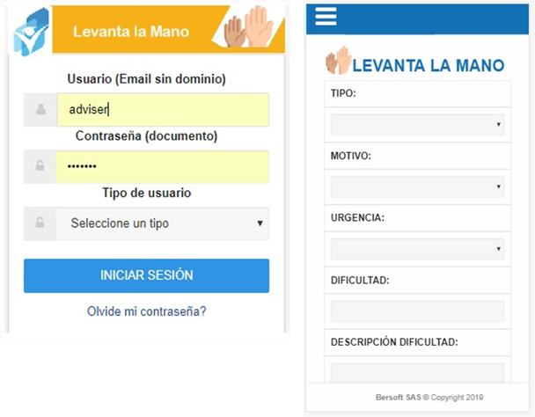

**LOS BENEFICIOS QUE HEMOS OBTENIDOS A PARTIR DE LA IMPLEMENTACIÓN DEL SISTEMA DE ALERTAS TEMPRANAS.**

* Disminución de costo financiero a causa de la deserción estudiantil.
* Anticiparse a la deserción conociendo a tiempo los riesgos de los estudiantes, tal como se muestra en las fases de seguimiento, donde se detecta al ingreso de los estudiantes.
* Cumplir con los lineamientos del M.E.N en torno a la permanencia estudiantil.
* Se ha optimizado el tiempo en el equipo de trabajo en torno a la eficiencia de las atenciones.
* Mejoramiento de la satisfacción de los estudiantes incrementando el impacto y pertinencia de las estrategias (Ver encuesta de satisfacción de estudiantes sobre los servicios de bienestar universitario entorno a la permanencia).